【 小学校算数・単元別問題 】

６年生
「円の面積」

１ 下の絵のように、小屋に牛がロープでつながれています。
牛が動けるはんいに色をぬりましょう。
ただし、１ｃｍを１ｍとします。
（絵の中に書きこみましょう。）

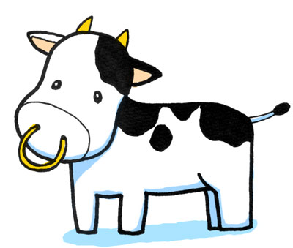

牛小屋
７ｍ
４ｍ
ロープ５ｍ

１ 領域：「量と測定」
単元：「円の面積」
関・意・態
知識・理解
数学的考え方
技能
○
○
○
評価の観点：

出題の趣旨：…牛が動くことができる範囲は、ロープを最大限に伸ばした時が最大の面積になることに気付くこと、また、小屋かべの影響などを受け、場所により動ける範囲が２通りの扇形の面積となることなど場面設定から必要な情報を見出すことができる。
緑色の範囲
点Bを中心とした
半径１ｃｍの扇形
解答：

牛小屋
７ｍ
４ｍ
ロープ５ｍ

B

A

ピンクの範囲
点Aを中心とした
半径５ｃｍの扇形

２ 下の図を見て、次の問いに答えましょう。

（１）色の付いている２つの三日月型の面積の合計を求めましょう。
また、面積を求めるための式の、それぞれの説明も考えましょう。

４cm

３cm

５cm

（２）直角三角形と（１）で求めた２つの三日月の面積を比べてみましょう。どんなことが分かりますか。

２ 領域：「量と測定」
単元：「円」
評価の観点：
関・意・態
知識・理解
数学的考え方
技能
○
○
○

○
（１）

（２）
○
○

出題の趣旨：既習の三角形の面積、円の面積を使い、面積を求めることができる。また、直角三角形と三日月型の面積が同じ大きさになっていることに気付くことができる。
解答：
（１） ２×２×3.14÷２＝6.28 … 左側の半円の面積
1.5×1.5×3.14÷２＝3.5325 … 右側の半円の面積
2.5×2.5×3.14＝9.8125 … 白い部分の半円の面積
３×４÷２＝６ … 三角形の面積
9.8125－６＝3.8125 … 白い部分の半円から、三角形の面積を引いた面積
6.28＋3.5325－3.8125＝６ … 左と右の半円を合わせた面積から、白い部分の半円から三角形の面積を引いた部分の面積を引いて、色の付いた部分の面積が出た。
答え６cm

（２）
直角三角形と（１）で求めた三日月型の面積は同じ。

